BELANGRIJKE TIPS BIJ AANMELDEN EN INSCHRIJVEN
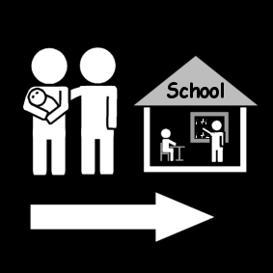

- Alle informatie vind je op https://meldjeaan.leuven.be, bekijk ook zeker de filmpjes.

- Deze brochure is geldig voor kinderen geboren in 2018 of voor kinderen die vanaf volgend schooljaar naar een andere Leuvense school willen.

- Maak gebruik van de open kijkdagen en ga zeker op bezoek in verschillende scholen op woensdag 12 februari 2020 van 9 uur tot 12 uur en op donderdag 12 maart 2020 van 14 uur tot 17.30 uur.

- Aanmelden is ≠ inschrijven en inschrijven ≠ instappen in een school.

- Er zijn 3 periodes om aan te melden – kijk goed wanneer jij moet aanmelden – later dan die periode heb je geen voorrang meer.

Periode 1: Voorrang voor kinderen die al een broer en/of zus hebben in de school en kinderen van personeel

Aanmelden: januari: dinsdag 7 januari 9u t.e.m. dinsdag 21 januari 2020 17u
Bericht: februari: op dinsdag 18 februari 2020
Inschrijven: maart: maandag 2 maart 9 u t.e.m. dinsdag 31 maart 2020 17u.

Periode 2: Alle kinderen

Aanmelden: maart: maandag 2 maart 9u t.e.m. dinsdag 31 maart 2020 17u.
Bericht: april: op dinsdag 28 april 2020
Inschrijven: mei: maandag 4 mei 2020 9u tot dinsdag 26 mei 2020 17u

Periode 3: Inschrijvingsperiode voor de kinderen die nog geen plaats vonden:

vanaf vrijdag 29 mei 2020.

- Is het moeilijk om zelf aan te melden, vraag dan hulp:
  - tijdens de periode voor broers en zussen - in de school
  - tijdens de algemene inschrijvingsperiode - bij de diensten, buurtcentra, buurtwerkingen en lokale verenigingen (zie pag. 20 en 21)

- Als je kind niet ingeschreven geraakt in een school dan kom je op een wachtlijst terecht. Zoek intussen een andere school.

